计算方法实验报告

实验名称 | 列主元消去法 |  |  |  | 实验时间 | 2009 年4 月20 日
姓名 | 鲁国锐 | 班级 | 电子信息科学与技术 | 学号 | 17020021031
一、实验目的，内容
用MATLAB实现列主元消去法，并用其求解方程组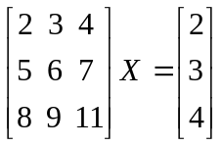。

二、相关背景知识介绍
高斯（Gauss）消去法是解线性方程组最常用的方法之一，它的基本思想是通过逐步消元，把方程组化为系数矩阵为三角形矩阵的同解方程组，然后用回代法解此三角形方程组得原方程组的解。其未知量是按其出现于方程组中的自然顺序消去的，所以又叫顺序消去法。实际上已经发现顺序消去法有很大的缺点。设用作除数的为主元素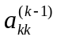，首先，消元过程中可能出现为零的情况，此时消元过程无法进行下去；其次如果主元素很小，由于舍入误差和有效位数消失等因素，其本身常常有较大的相对误差，用其作除数，会导致其它元素数量级的严重增长和舍入误差的扩散，使得所求的解误差过大，以致失真。
在列主元消去法中，未知数仍然是顺序地消去的，但是把各方程中要消去的那个未知数的系数按绝对值最大值作为主元素，然后用顺序消去法的公式求解。

三、代码
function X = column_PCA_Gauss_elimination(A, b)
% A --> coefficients matrix
% b --> right-hand member

n = length(b);
for k = 1 : n - 1
alpha = abs(A(k, k));
i_k = k;
for i = k+1 : n
if alpha < abs(A(i, k))
alpha = abs(A(i, k));
i_k = i;
end
end
if alpha == 0
fprintf("系数矩阵奇异\n");
break;
end
for j = 1 : n
temp = A(i_k, j);
A(i_k, j) = A(k, j);
A(k, j) = temp;
end
temp = b(i_k);
b(i_k) = b(k);
b(k) = temp;

m = ones(1, n);
for i = k+1 : n
m(i) = A(i, k) / A(k, k);
end
for i = k+1 : n
for j = k : n
A(i, j) = A(i, j) - m(i) * A(k, j);
end
b(i) = b(i) - m(i) * b(k);
end
end

b(n) = b(n) / A(n, n);
for i = n-1 : -1 : 1
sum = 0;
for j = i+1 : n
sum = sum + A(i, j) * b(j);
end
b(i) = (b(i) - sum) / A(i, i);
end
X = b;

四、数值结果
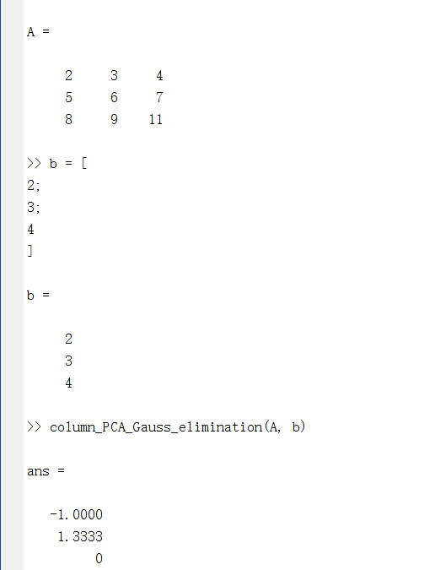
图 1
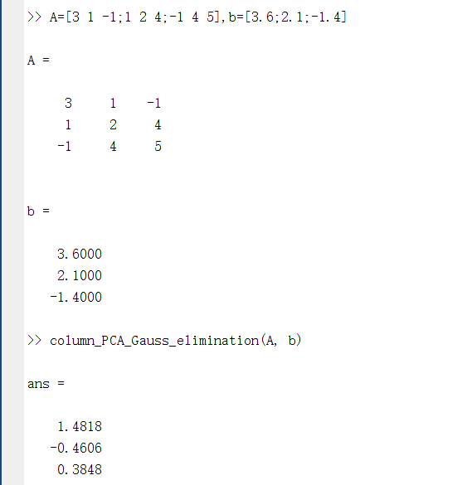
图 2

五、计算结果的分析
调用MATLAB自带的函数解方程组：
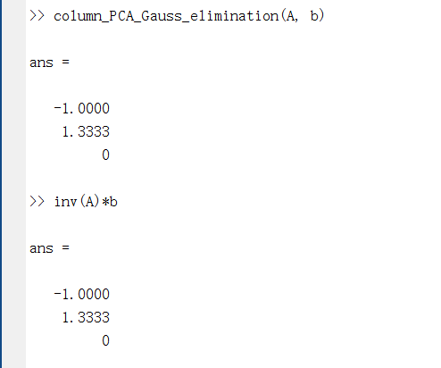
图 3
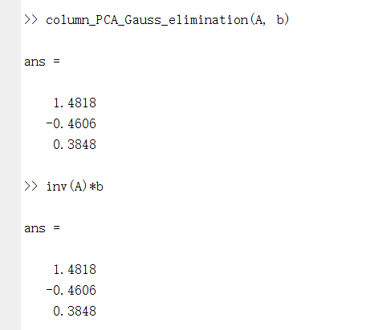
图 4
可见所得结果是正确的。
更换多组数据测试得到的结果均正确。

六、计算中出现的问题，解决方法及体会
这次的的算法思路比较简单，但是细节比较多，需要注意。例如有部分过程MATLAB的for循环不能完全概括从1到n的所有情况，i = n时的情况有时忘记要单独写；又如把A矩阵中的各项都处理完毕之后可能会忘记处理b中的对应元素。
另外这个函数只能解决A是方阵的情况，对于非方阵的情形函数仍能正常运行退出，但得到的结果是错的。可以在函数的开头加一个判断，若矩阵A两个维度的大小不一致，直接退出。

